附件4：

湖北省2021年成人高考考生网上报名流程及填报说明

一、湖北省2021年成人高考考生网上报名流程（PC机版本）

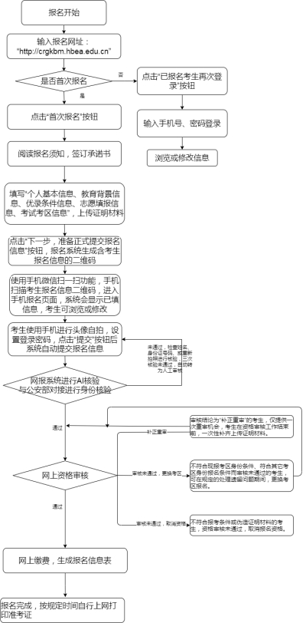

二、湖北省2021年成人高考考生网上报名流程（手机版本）

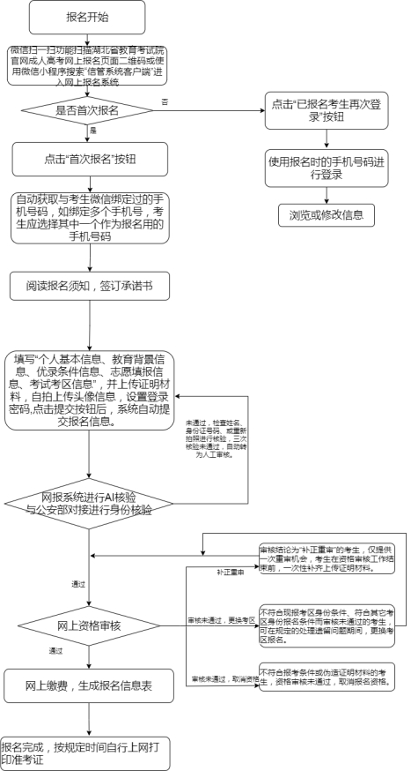

三、湖北省2021年成人高考考生网上报名填报说明

**（一）网上报名信息填报内容**

成人高考网上报名系统需要采集的考生报名信息包括个人基本信息、教育背景信息、优录条件信息、志愿填报信息、考试考区信息、考生头像信息、报名证明材料七类信息。具体为：

1.个人基本信息。包括姓名、民族、政治面貌、证件类型、身份证号、出生日期、性别、手机号、家庭住址、通信地址、邮政编码、电子邮箱、职业类别、参加工作年月、工作单位名称等信息项。其中，手机号无需考生填写，考生通过微信进入网上报名系统时，系统自动从微信读取考生选定的手机号，手机号一旦选定后不能更改，同一个手机号、微信号只允许进行一个考生的网上报名操作。

2.教育背景信息。包括学历层次、学历类型、毕业院校、毕业年月、毕业证书名称、毕业证书编号、学历在线验证报告在线验证码、是否准备参加成人高校函授站的学习、拟参加学习的成人高校函授站名称、拟参加学习的成人高校函授站联系方式等信息项。毕业院校、毕业证书名称、毕业证书编号需与勾选的学历层次保持一致，例如，如考生勾选的学历层次为“普通高中毕业”类型，毕业学校等均应填写毕业高中的相应信息；如勾选的学历层次为“高职（专科）学历教育毕业”类型，毕业学校等均应填写毕业高职院校或高等学校的相应信息，依此类推。专科毕业的考生，需在学信网自行下载考生本人的《教育部学历证书电子注册备案表》或《中国高等教育学历认证报告》电子文本，报考“专升本”类型的学生，应在“学历在线验证报告在线验证码”一栏填写备案表中的“在线验证码”或认证报告中的“验证编码”。

3.优录条件信息。共有12项优录条件信息，考生根据实际情况和本须知附件5“湖北省成人高校招生免试及照顾加分录取项目”进行选择。不符合任何优录条件的考生应选择“普通考生”；符合多项优录条件的考生，只能选择一个优录项目。

4.志愿填报信息。包含报考类别、报考科类、第一志愿报考院校、第一志愿专业一、第一志愿专业二、第二志愿报考院校、第二志愿专业一、第二志愿专业二等信息项，考生可根据系统提示自行勾选。

5.考试考区信息。包含考生类型、报名考区、符合拟报考区的身份条件类型等信息项，报考武汉或荆州考区的考生，还需根据各城区受理的报考类别，选择意向考试城区。

6.考生头像信息。考生头像信息是由考生本人通过网上报名系统和本人手机自拍上传本人头像，采集规范和标准见本须知附件3。全身照、侧脸照、遮蔽眉毛耳朵眼睛照、戴眼镜照、化妆照、使用美颜滤镜功能照、背景含有其他人和物的照片、翻拍照、亮度灰暗照、非本人头像照等均为不符合头像采集标准的照片，会导致报名时网上身份核验、考试时入场身份核验以及今后新生资格复查、学籍学历电子注册无法通过。

7.报名证明材料。包括身份证明材料、前置学历证明材料、执业证书证明材料、优录证明材料。系统根据考生填写的报名信息，自动生成上传证明材料的提示信息，考生根据提示上传相应的证明材料电子版。

**（二）流程操作说明及注意事项**

1.网上报名系统支持手机和PC机两种登录方式。如采用PC机登录方式，考生仅能在PC机上完成个人基本信息、教育背景信息、考试考区信息、优录条件信息、志愿填报信息的填写和证明材料图片信息的上传，必须在完成上述信息填报且点击“提交”按钮后，才能通过本人手机扫描PC机网报页面上系统自动生成的二维码，进入手机报名页面进行头像照片信息的自拍采集和所有报名信息的正式提交操作。如采用手机方式进行网上报名，可一次性完成所有七类信息的填报、采集和提交操作。相比PC机报名方式，手机报名方式操作更加简便、更加容易，建议考生采用本人手机进行网上报名。

2.使用PC机报名时，当考生完成报名页面规定的六类信息填写或上传并点击提交按钮后，系统会自动生成含有考生所填各项信息的二维码，考生必须在10分钟内使用本人手机微信扫一扫功能扫描该二维码，才可进入手机报名页面进行本人头像自拍采集、提交报名信息接受网上身份自动核验。超过10分钟，二维码会自动作废，报名页面会自动跳转至网上报名系统首页，考生在PC机上填报的所有信息会自动失效。如考生在10分钟后扫描二维码，手机报名页面不会显示考生在PC机上填写的任何内容，考生需在手机上重新填报信息。

3.无论使用PC机还是手机进行网上报名，考生均需通过本人手机提交报名信息并接受线上身份自动核验或线上人工身份核验，但在接受身份核验之前，考生提交的各项必填必传报名信息必须完整无缺。如提交的报名信息不完整（必填信息项未填，必传的头像照片或证明材料图片未传），网上报名系统会禁止考生提交报名信息和接受身份核验，并会提示考生相关信项填报不全。

4.当考生通过本人手机提交报名信息、接受身份核验时，网上报名系统会根据考生的证件类型和证件号码自动判别考生适用线上身份自动核验还是线上人工身份核验。对港澳台居民和外国侨民考生，网上报名系统会自动将该类考生转为线上人工身份核验。对境内公民考生，网上报名系统会自动上传到公安部门授权的公民身份信息核验服务平台进行线上身份自动核验。

5.报名信息提交成功后，网上报名系统才将该考生的报名信息作为有效信息进行保存，报名信息提交成功是指考生身份信息已通过线上身份自动核验或转为人工身份核验。线上身份自动核验未通过的考生，网上报名系统会反馈核验未通过的原因，显示两个按钮:“返回重新修正和核验信息”、“终止报名退出系统”。如考生点击“返回重新修正和核验信息”按钮，可在2小时内重新修正身份证号或姓名，以及自拍上传头像照片，再次提交信息接受线上身份自动核验，如再次核验仍未通过，考生可重复上述操作进行第三次线上身份核验，如2小时内3次重复提交信息后核验仍未通过，网上报名系统会提示“请考生确认，自拍上传的头像照片是否确为本人头像，是否申请转为线上人工身份核验”，如果考生点击“是”，网上报名系统会自动将考生身份核验转为线上人工身份核验，如果点击“否”，网上报名系统会退出报名页面终止考生继续操作。如考生点击“终止报名退出系统”按钮，网上报名系统也会退出报名页面终止考生继续操作。

6.转为线上人工身份核验的考生，如身份核验未通过，网上报名系统会向考生本人手机发送短信，告之核验结果及未通过的原因，也会在系统里反馈核验结果及未通过的原因。考生应及时登录网上报名系统，查看身份核验结果，如核验未通过，应在信息填报阶段结束前，按照系统反馈的原因，及时修正信息或自拍上传头像照片，重新提交信息接受线上人工身份核验。信息填报阶段结束前未提交修正信息的，视为自动放弃报名资格。

网上报名过程中，在考生还未提交报名信息和接受线上身份核验之前，如考生强行关机、强行退出报名系统、强行退出微信等，报名信息将会丢失，甴此引起的后果和责任应由考生本人承担。

7.考生报名信息提交成功并退出报名系统后，如通过PC机再次登录报名系统浏览报名信息，需要使用手机号和密码才能登录；如使用手机再次登录报名系统浏览报名信息，无需使用手机号和密码进行登录，可使用本人手机微信（须是原注册报名的手机号、微信号）扫一扫功能扫描我省成人高考网上报名系统链接页面上的二维码，或用微信小程序搜索“信管系统客户端”，选择已绑定过的考生手机号直接进入网上报名系统。如忘记密码，可使用PC机打开网上报名页面，点击“已报名考生再次登录”按钮进入登录页面，点击“重置密码”按钮，输入手机号和图片验证码后系统会发送验证码至考生手机，考生再次在PC机页面输入手机收到的验证码，即可重置密码，重置后的新密码将会显示在页面，请考生牢记。